**# Anch.Demo.WebAPI**

一个基于DDD实现的后台角色管理系统入门示例

**# 采用技术栈**：

abp + netcore 3.0 + ef core 3.0 + mysql + autofac ....

**# 系统运行环境**：

1. 安装VS 2019 开发环境
2. 安装net core 3.0 SDK

**# 项目结构说明**：

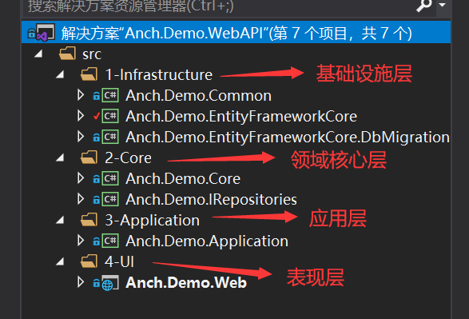

**# 项目调试启动**

1. 打开appsettings.json，正确配置mysql 数据库连接字符串，如下图所示：

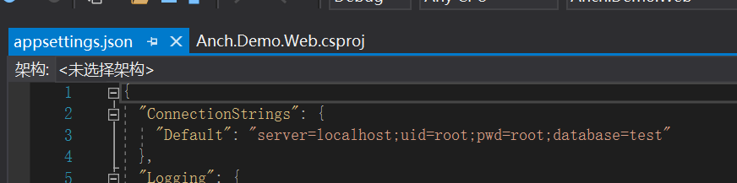

1. 将“Anch.Demo.EntityFrameworkCore.DbMigrations”**设为启动项目**，然后选择菜单“工具”-> “Nuget包管理器”-> “程序包管理器控制台（PMC）”，如下图所示：

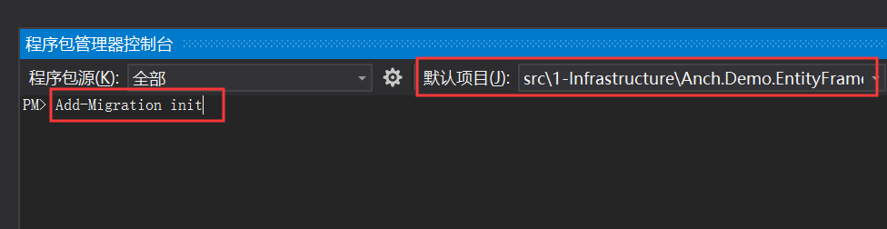

键入“Add-Migration init”命令，按回车执行，创建数据库首次迁移代码。如果成功，如下图所示：

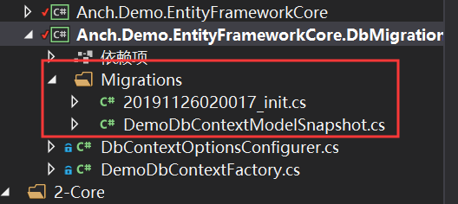

最后，键入“Update-Database”命令，按回车，执行数据库更新操作，如下图所示：

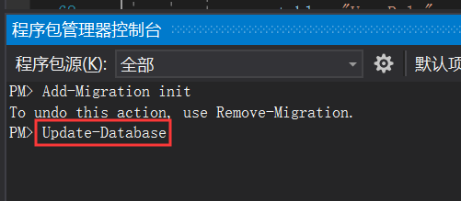

如果操作成功，则创建以下数据库表，如下图所示：

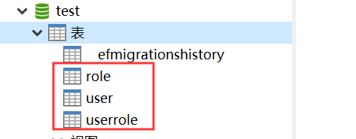

最后，VS启动“Anch.Demo.Web”项目，打开浏览器，输入网址：

<http://localhost:23648/api/v1/user>，即可返回当前用户信息。如下图所示：

